Проекты границ рыбопромысловых участков

Белое море, Кандалакшский залив, «Сельдяной ручей»

Номер точки | Северная широта | Восточная долгота
1 | 66º35´49" | 34º51´04"
2 | 66º35´47" | 34º51´21"
3 | 66º35´37" | 34º51´19"
4 | 66º35´39" | 34º51´02"
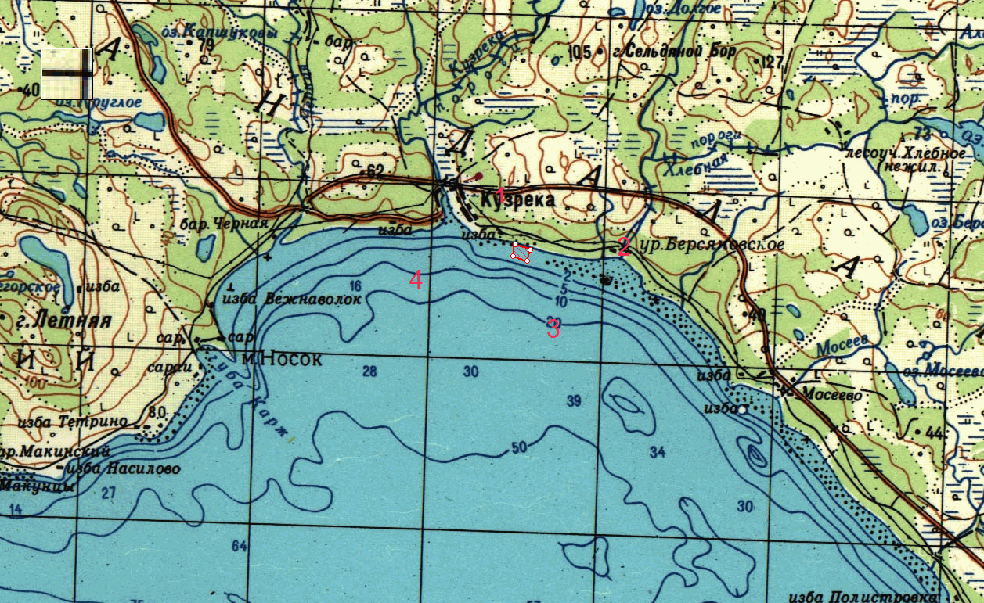

1. Площадь участка – 6,36 га.
2. Вид использования: прибрежное рыболовство.
3. Система координат: WGS-84.
4. Описание границ рыбопромыслового участка: - точки 1 и 2 соединяются линией по урезу воды;
- точки 2, 3, 4 и 1 последовательно соединяются прямой линией по акватории водного объекта.

Белое море, Кандалакшский залив, «Тамань»

Номер точки | Северная широта | Восточная долгота
1 | 67º05´04,6" | 32º58´38"
2 | 67º05´04,5" | 32º58´45"
3 | 67º05´00" | 32º58´45"
4 | 67º05´00" | 32º58´36"
5 | 67º05´04,3" | 32º58´36"
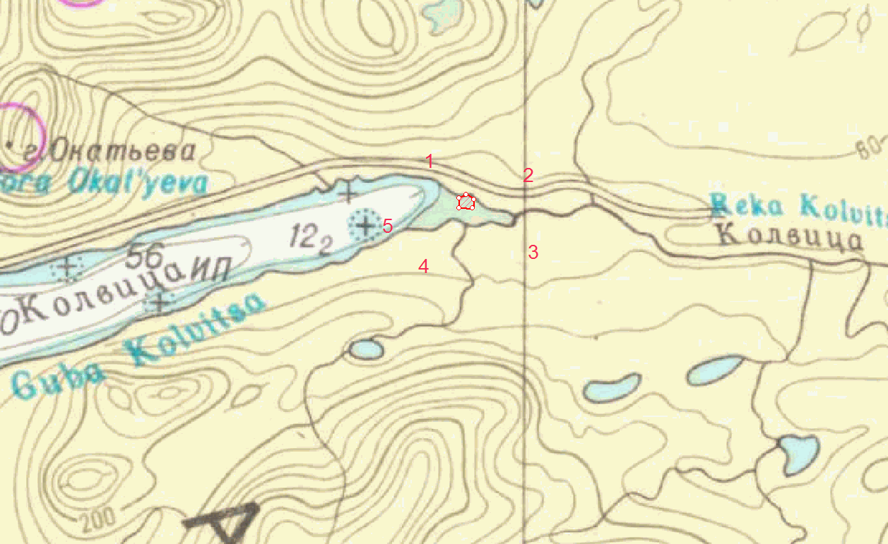

1. Площадь участка – 1,99 га.
2. Вид использования: прибрежное рыболовство.
3. Система координат: WGS-84.
4. Описание границ рыбопромыслового участка: - точки 1 и 2 соединяются линией по урезу воды;
- точки 2, 3, 4 и 5 последовательно соединяются прямой линией по акватории водного объекта;
- точки 5 и соединяются линией по урезу воды.

Белое море, Кандалакшский залив, «Дмитриев нос»

Номер точки | Северная широта | Восточная долгота
1 | 67º03´25,1" | 32º47´45,1"
2 | 67º03´19" | 32º47´47,5"
3 | 67º03´16,7" | 32º47´33,3"
4 | 67º03´20,8" | 32º47´26,5"
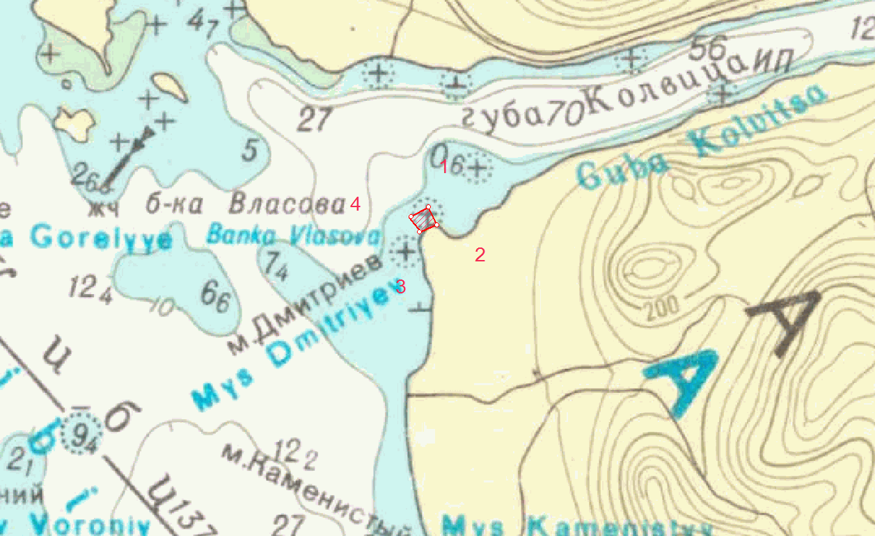

1. Площадь участка – 3,99 га.
2. Вид использования: прибрежное рыболовство.
3. Система координат: WGS-84.
4. Описание границ рыбопромыслового участка: - точки 1 и 2 соединяются прямой линией по акватории водного объекта;
- 2 и 3 соединяются линией по урезу воды;
- точки 3, 4 и 1 последовательно соединяются прямой линией по акватории водного объекта.

Белое море, «Беломорские просторы»

Номер точки | Северная широта | Восточная долгота
1 | 66º21´09,3" | 35º49´15,1"
2 | 66º20´49" | 35º49´15,1"
3 | 66º21´29" | 35º44´59"
4 | 66º22´04" | 35º45´10"
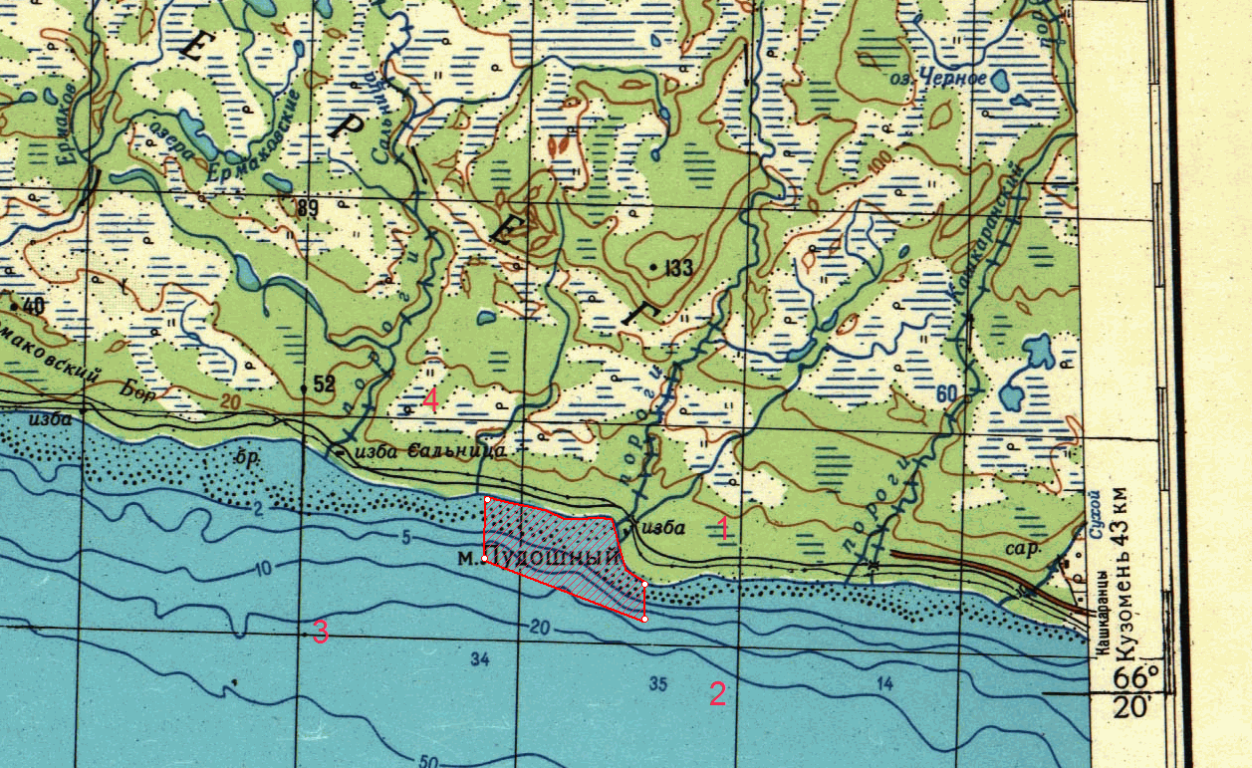

1. Площадь участка – 370,5 га.
2. Вид использования: прибрежное рыболовство.
3. Система координат: WGS-84.
4. Описание границ рыбопромыслового участка: - точки 1, 2, 3 и 4 соединяются прямой линией по акватории водного объекта;
- 4 и 1 соединяются линией по урезу воды.

